Nom: Roland 2ndC
Prénom: François
Émile Zola 16/20

1\ Quelles sont les dates de naissance et de mort d’Émile Zola?
Émile Zola est né en 1840 et est mort en 1903. 1902 attention aux leçons!
2\ Résumez sa carrière et ses études
Zola n'a pas fait beaucoup d'études il les a en tous les cas abandonnées très tôt. Il pratique alors différents métiers avant de devenir journaliste. Bien
3\ Citez 5 œuvres d’Émile Zola
L’assommeur ,Nana, Germinal, Thérèse Raquin, La bête humaine.
L’assommeur??? c'est qui ? Lassommoir !
4\ Décrivez l’œuvre principale d’Émile Zola (citez quelques ouvrages, de qui il s'inspire)?
En 1871 Émile Zola s'inspire de Balzac et de la comédie humaine
pour la pousser à l’extrême et éditer une suite de vingt romans dans les Rougon Macquart où il raconte les vies de personnages de deux familles qui se rencontrent dans les differents livres
5\ Pourquoi Émile Zola est il un écrivain engagé? Vous répondrez a cette question de façon détaillée en plusieurs paragraphes distincts.

Émile Zola est un écrivain du XIXe siècle il publiera plusieurs livres dont une œuvre principale a laquelle il y passera plus de 20 ans. Il fera aussi parti du mouvement naturaliste avec des auteurs comme Maupassant ou encore Huysmans.
Zola avant de devenir écrivain a consacré une partie de sa vie au journalisme.
Émile Zola est tout d'abord un journaliste littéraire il participe d'ailleurs régulièrement a la rubrique «Critique littéraire» de différents journaux, mais il sera aussi et surtout un journaliste politique et engagé, il se servira de sa plume hors pair pour lancer des satires au gouvernement et prouve déjà son envie engagée.
Puis Émile Zola est devenu écrivain il va publier plusieurs œuvres dont les Rougons Macquart une œuvre inspirée de la Comédie humaine de Balzac.Il va alors illustrer la vie de deux familles de classe moyenne ou pauvre pour montrer une dure réalité ignoré de la plupart. Il va ensuite publier J'accuse où il va prendre parti sur l'affaire Dreyfus en tant que dreyfusard.
Zola est un écrivain engagé, il aura dans tout les postes qu'il a occupé défendu ses opinons, et aura sans doute changé le regard des gens sur le monde.
Très bien essaie de donner les dates importantes
dans l'introduction date de naissance et de mort.(voir plus haut question 1)
«J'accuse publié en le 13 janvier 1898
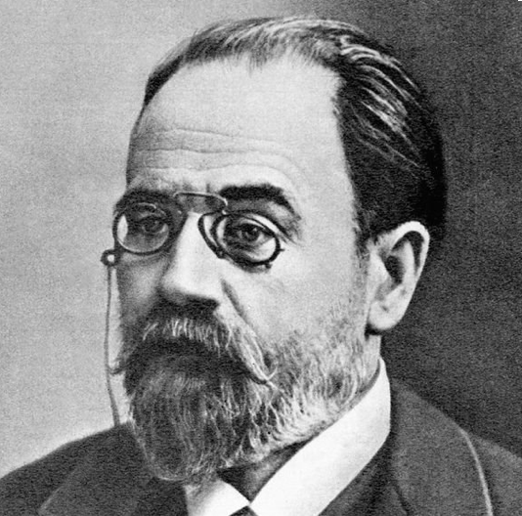
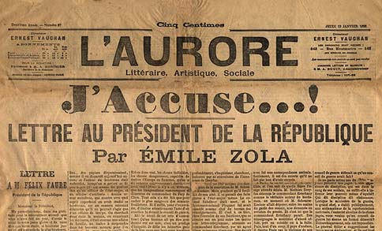
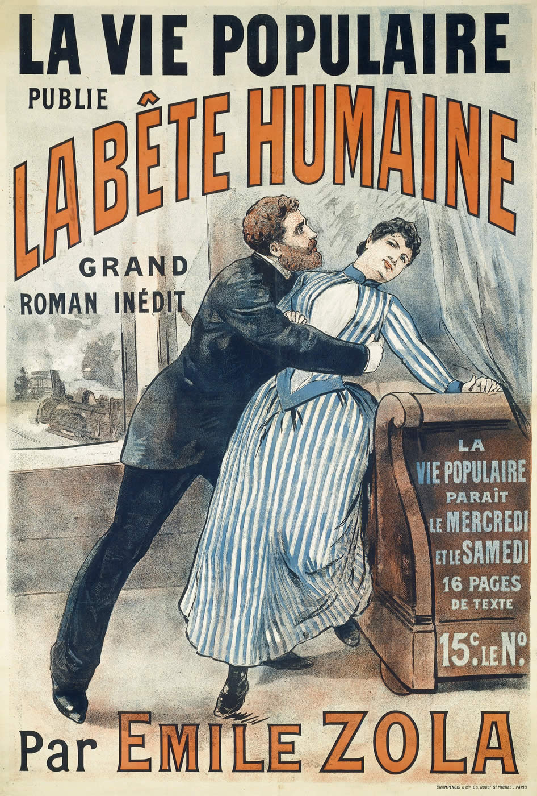
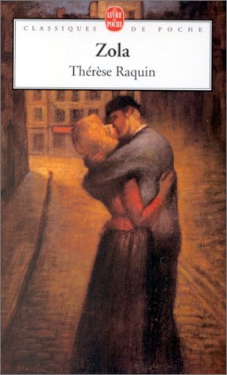
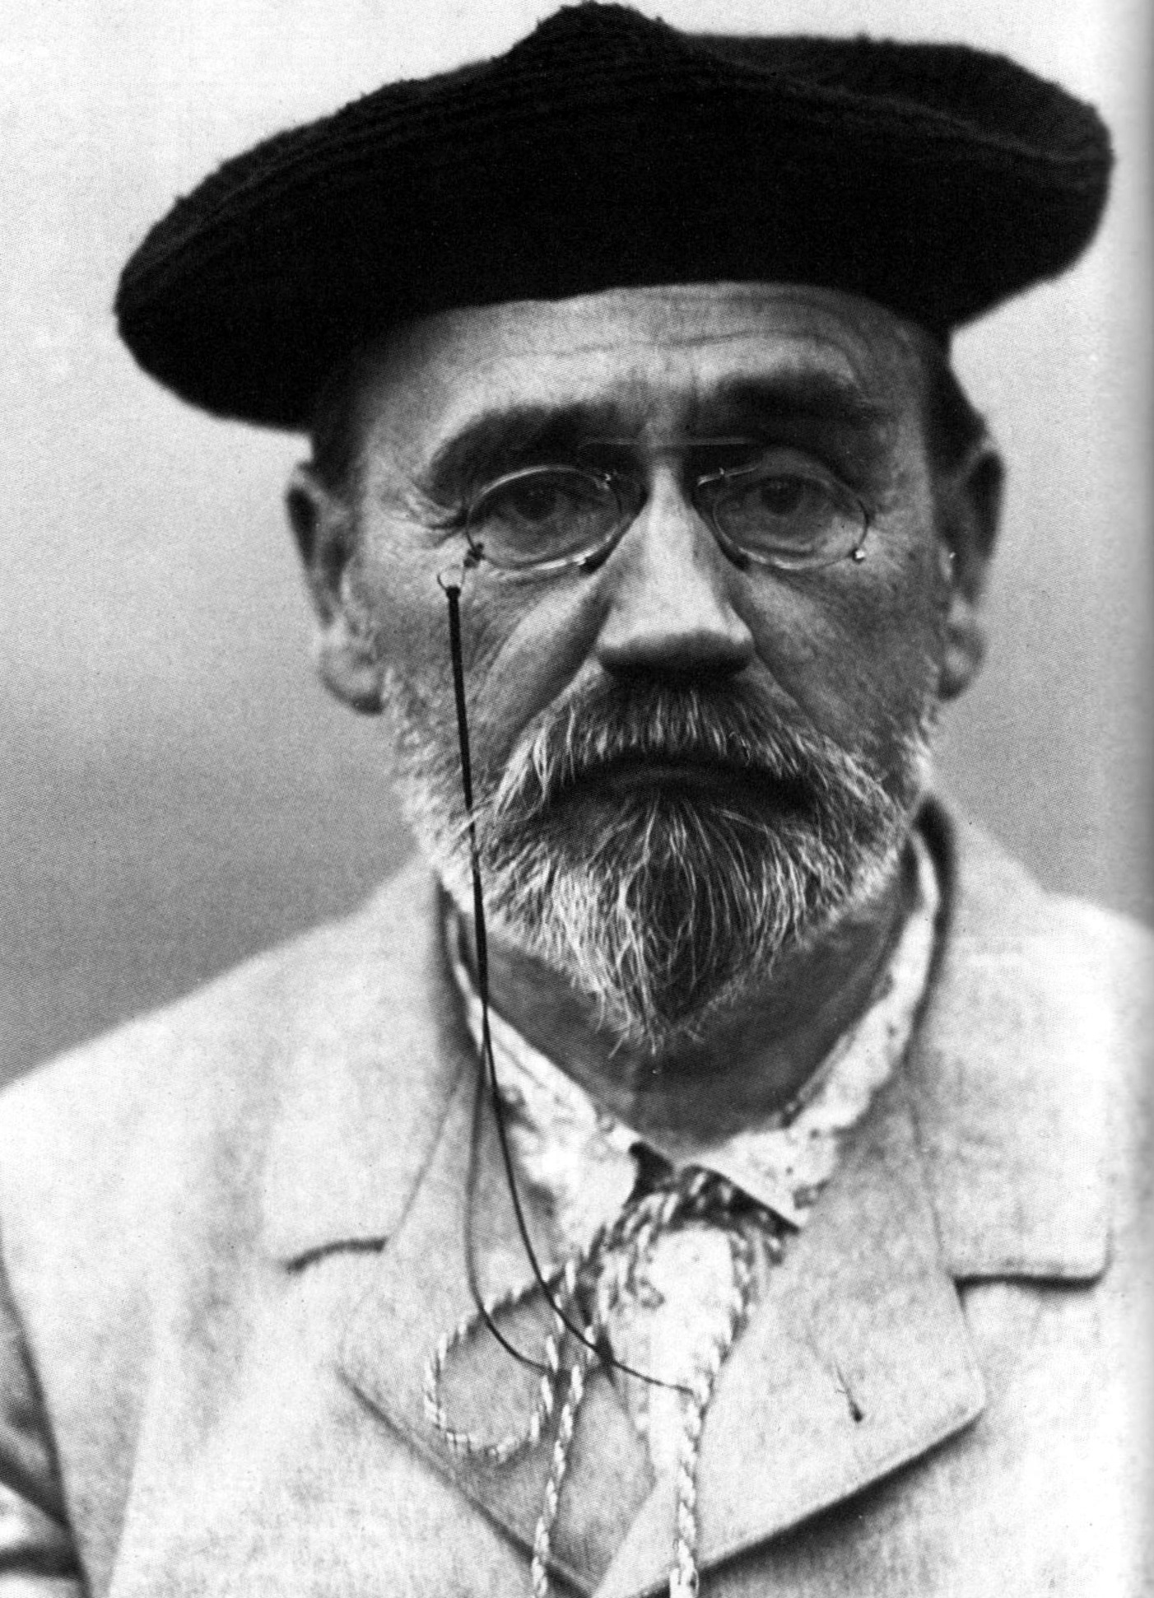

Émile Zola
Né à Paris (France) le 02/04/1840 ; Mort à Paris le 29/09/1902
Évoquant la série des Rougon-Macquart comme la lettre ouverte « J’accuse… ! », le nom d’Émile Zola résonne encore dans la mémoire collective française. En fondant le roman naturaliste qui donne à la science, au peuple et au social toute son importance, et faisant le choix de risquer ’emprisonnement pour dénoncer antisémitisme, Zola a profondément marqué les consciences de la fin du XIXème siècle.
Œuvres principales
L’assommoir ,Nana, Germinal, Thérèse Raquin, La bête humaine, Au bonheur des dames...

